駐車場利用者登録申込書

■駐車場利用者の連絡先を記入して下さい
※は必須項目となります。

※ 法人・団体名等
※ 事業所名
※ 所在地 | 町 | (〒 - )
※ 所在地 | 丁目・番地
※ 所在地 | ビル名等
※ 事業種別  あてはまるものすべてに○ | 介護 居宅介護支援、訪問介護、訪問看護、訪問リハ、福祉用具、  定期巡回・随時対応型訪問介護看護、小規模多機能、  地域包括支援センター、その他（ ）  医療 医科、歯科、薬局、その他（ ）
※ 事業所代表者名
※ 登録責任者
※ メールアドレス
連絡先 | ※電話番号１ |  | 電話番号２
※ 許可証必要枚数（注１）
備考
（注１）駐車場利用には、市が発行する駐車許可証が必要です。追加発行も可能です。

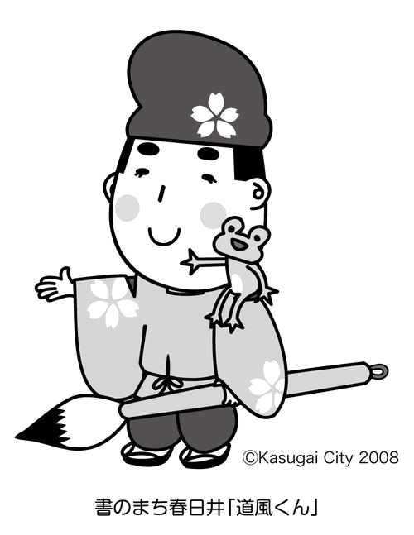
■ハートフルパーキング制度に関するご意見などがありましたら、ご自由にお書きください。

